**Лабораторная работа №5. «JS».**

**Рекомендации сдаче ЛР**

- рекомендуется использовать в качестве среды PhpStorm, Webstorm, так средство разработки будет исправлять код и давать рекомендацию. Для студентов можно получить бесплатные лицензии 1 год. (https://www.jetbrains.com/ru-ru/community/education/#students)

**-** использовать для оформления ГОСТ университета

**Требования к отчету:**

* Титульный лист
* ведение
* цели и задачи
* решение задач
* вывод

**Задачи:**

1. Создайте переменную **str** и присвойте ей значение 'hdfgv'. Обращаясь к отдельным символам этой строки выведите на экран символ 'h', символ 'd', символ 'v'.
2. Напишите скрипт, который считает количество секунд в часе.
3. Переделайте приведенный код так, чтобы в нем использовались операции **+=, -=, *=, /=, ++, --**. Количество строк кода при этом не должно измениться. Код для переделки:

var num = 1;

num = num + 12;

num = num - 14;

num = num * 5;

num = num / 7;

num = num + 1;

num = num - 1;

alert(num);

1. Создайте переменную num и присвойте ей значение 3. Выведите значение этой переменной на экран с помощью метода alert.
2. Создайте переменные a=10 и b=2. Выведите на экран их сумму, разность, произведение и частное (результат деления).
3. Создайте переменные c=15 и d=2. Просуммируйте их, а результат присвойте переменной result. Выведите на экран значение переменной result.
4. Создайте переменные a=10, b=2 и c=5. Выведите на экран их сумму.
5. Создайте переменные a=17 и b=10. Отнимите от a переменную b и результат присвойте переменной c. Затем создайте переменную d, присвойте ей значение 7. Сложите переменные c и d, а результат запишите в переменную result. Выведите на экран значение переменной result.
6. Напишите скрипт, который считает количество секунд в часе, в сутках, в месяце.
7. Создайте три переменные - час, минута, секунда. С их помощью выведите текущее время в формате 'час:минута:секунда'.
8. Создайте переменную, присвойте ей число. Возведите это число в квадрат. Выведите его на экран.
9. Напишите однострочное решение, которое вычисляет сумму квадратных корней для всех чётных чисел целочисленного массива.
10. Яблоко стоит 1.15, апельсин стоит 2.30. Сколько они стоят вместе – чему равна сумма 1.15 + 2.30 с точки зрения JavaScript?
11. Какое будет выведено значение: let x = 5; alert(x++); ?
12. Чему равно такое выражение: [ ] + false - null + true ?
13. Что выведет этот код: let y = 1; let x = y = 2; console.log(x); ?
14. Чему равна сумма [ ] + 1 + 2?
15. Создайте переменные a6, a7, a8, a9, a10. Поместите в них результат выражений:  
    5 % 3,  
    3 % 5,  
    5 + '3',  
    '5' - 3,  
    75 + 'кг'
16. Напишите скрипт, который находит площадь прямоугольника высота 23см. (в числовую переменную height), шириной 10см (в числовую переменную width), значение площади должно хранится в числовой переменной s.
17. Напиши скрипт, который находит объем цилиндра высотой 10м (переменная heightC) и диаметром основания 4м (dC), результат поместите в переменную v.
18. Даны размер ипотечного кредита (S — 2 млн.руб), процентная ставка (p  — 10%), кол-во лет (years — 5). Найти переплату по кредиту, значение переплаты должно содержаться в переменной perepl.
19. Определите переменные str, num, flag и txt со значениями «Привет», 123, true, «true». При помощи оператора определения типа убедитесь, что переменных принадлежат типам: string, number, boolean.
20. Дано число, необходимо вернуть противоположное число.

**<https://www.codewars.com/kata/56530b444e831334c0000020>**

**<https://www.codewars.com/kata/583710ccaa6717322c000105>**

**<https://www.codewars.com/kata/5a805d8cafa10f8b930005ba>**

<https://www.codewars.com/kata/5763bb0af716cad8fb000580>

<https://www.codewars.com/kata/578a8a01e9fd1549e50001f1>

<https://www.codewars.com/kata/57eae20f5500ad98e50002c5>

Мужские гаметы или сперматозоиды у человека и других млекопитающих являются гетерогаметными и содержат один из двух типов половых хромосом. Это либо X, либо Y. Женские гаметы или яйцеклетки, однако, содержат только Х-хромосому и являются гомогаметными.

Сперматозоид в этом случае определяет пол особи. Если сперматозоид, содержащий Х-хромосому, оплодотворяет яйцеклетку, то получившаяся зигота будет XX или женской. Если сперматозоид содержит Y-хромосому, то получившаяся зигота будет XY или мужской.

Определите, будет ли пол потомства мужским или женским, основываясь на X- или Y-хромосоме, присутствующей в сперматозоидах самца.

Если сперматозоид содержит Х-хромосому, верните «Поздравляем! У тебя будет дочь»; Если сперматозоид содержит Y-хромосому, верните «Поздравляем! У тебя будет сын»;

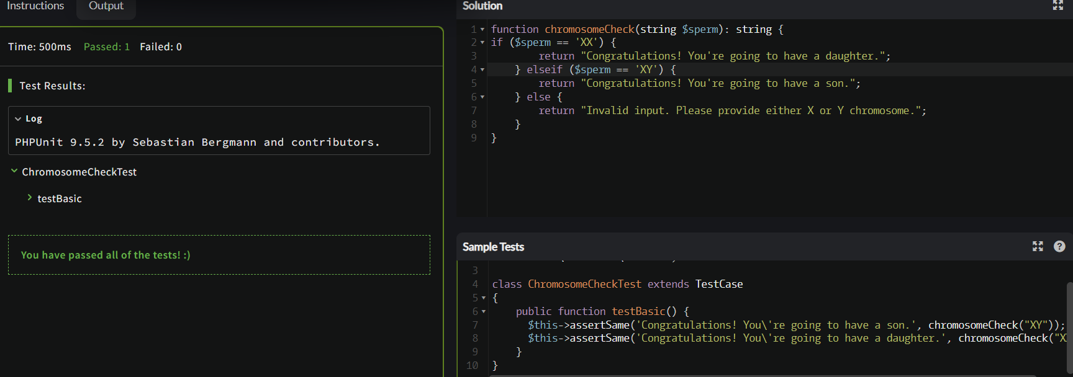

Это ката заключается в умножении заданного числа на восемь, если оно четное, и на девять в противном случае.

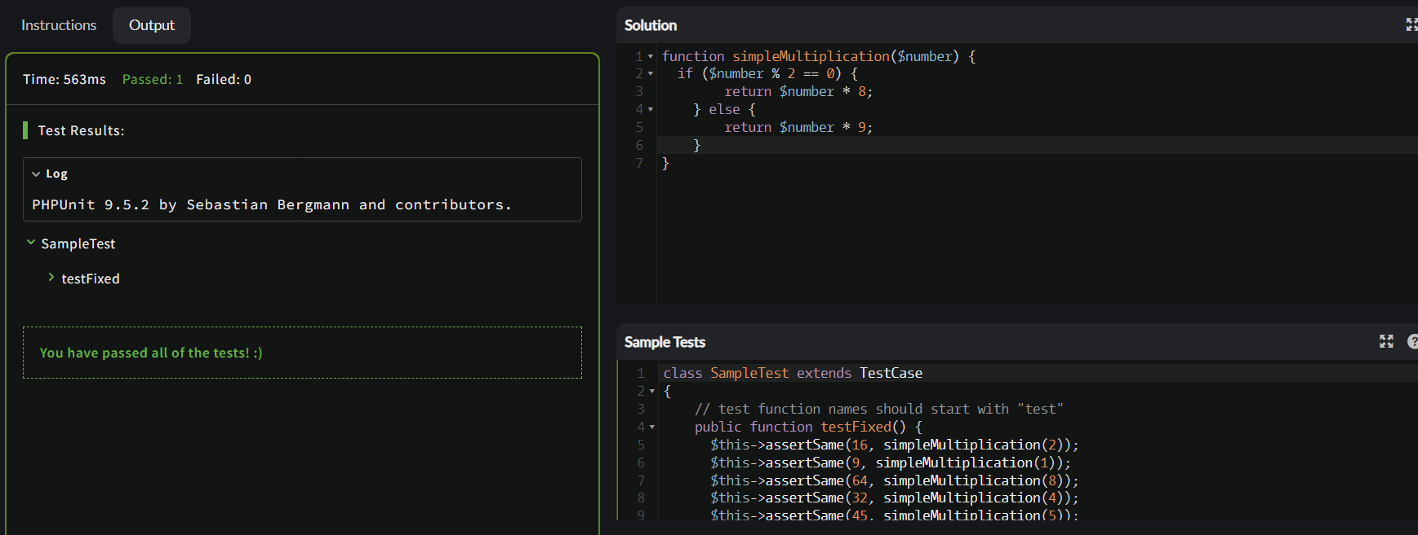

Ваша задача состоит в том, чтобы найти ближайшее квадратное число, или , положительного целого числа .nearest_sq(n)nearestSq(n)n

